Θέμα
Vincent van Gogh

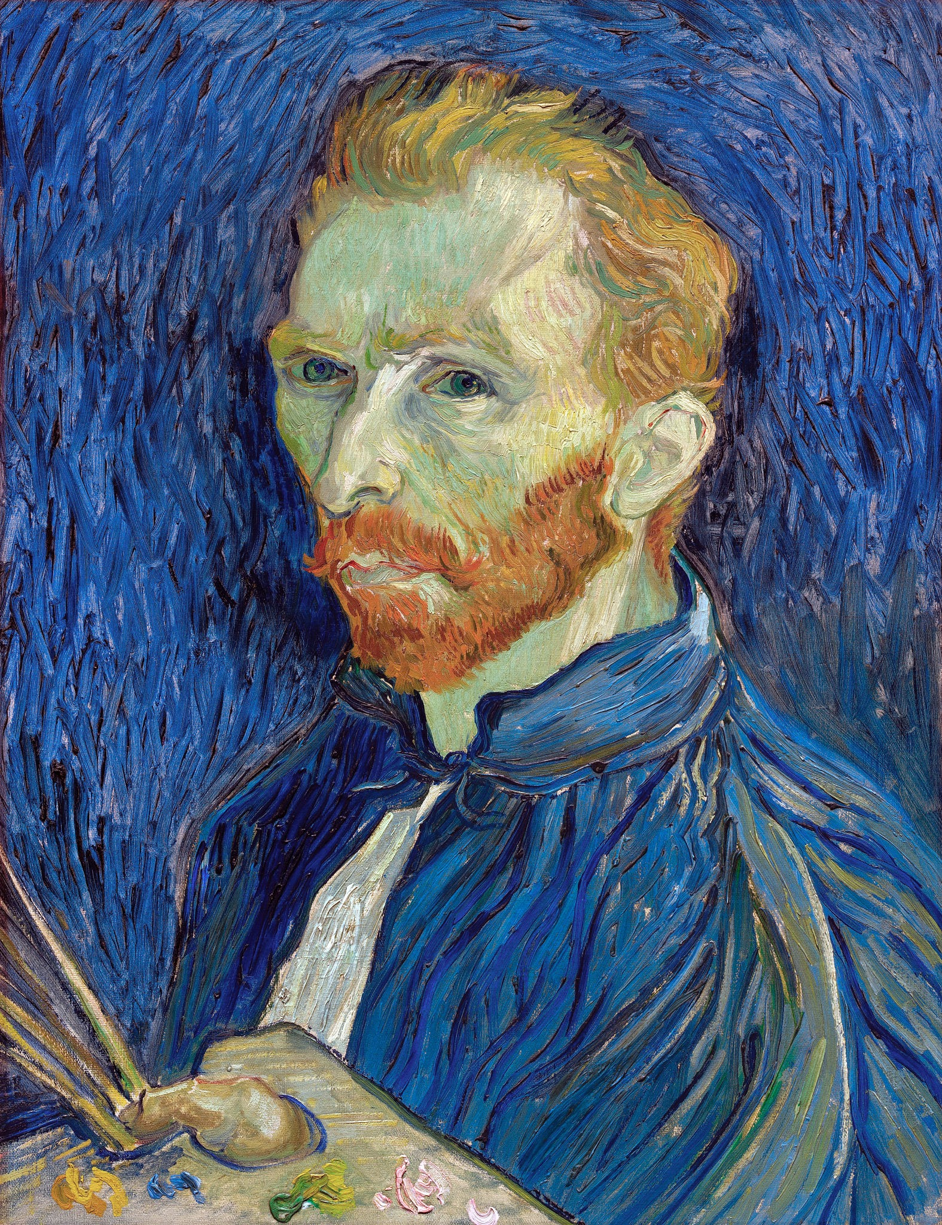
Ο Βίνσεντ βαν Γκογκ (Vincent Willem van Gogh, προφορά στα ολλανδικά: Φίνσεντ φαν Χοχ) (30 Μαρτίου 1853 – 29 Ιουλίου 1890) ήταν Ολλανδός ζωγράφος. Εν ζωή, το έργο του δεν σημείωσε επιτυχία ούτε ο ίδιος αναγνωρίστηκε ως σημαντικός καλλιτέχνης. Ωστόσο, μετά το θάνατό του, η φήμη του εξαπλώθηκε πολύ γρήγορα και σήμερα αναγνωρίζεται ως ένας από τους σημαντικότερους ζωγράφους όλων των εποχών.
Η επίδρασή του στα μεταγενέστερα κινήματα του εξπρεσιονισμού, του φωβισμού αλλά και εν γένει της αφηρημένης τέχνης, θεωρείται καταλυτική.
Πηγή: https://el.wikipedia.org/wiki/%CE%92%CE%AF%CE%BD%CF%83%CE%B5%CE%BD%CF%84_%CE%B2%CE%B1%CE%BD_%CE%93%CE%BA%CE%BF%CE%B3%CE%BA

Ένας από τους πολύ διάσημους πίνακες του καλλιτέχνη είναι «Το υπνοδωμάτιο στην Αρλ». Ο καλλιτέχνης το ζωγράφισε σε τρεις εκδοχές:
https://el.wikipedia.org/wiki/%CE%A5%CF%80%CE%BD%CE%BF%CE%B4%CF%89%CE%BC%CE%AC%CF%84%CE%B9%CE%BF_%CF%83%CF%84%CE%B7%CE%BD_%CE%91%CF%81%CE%BB

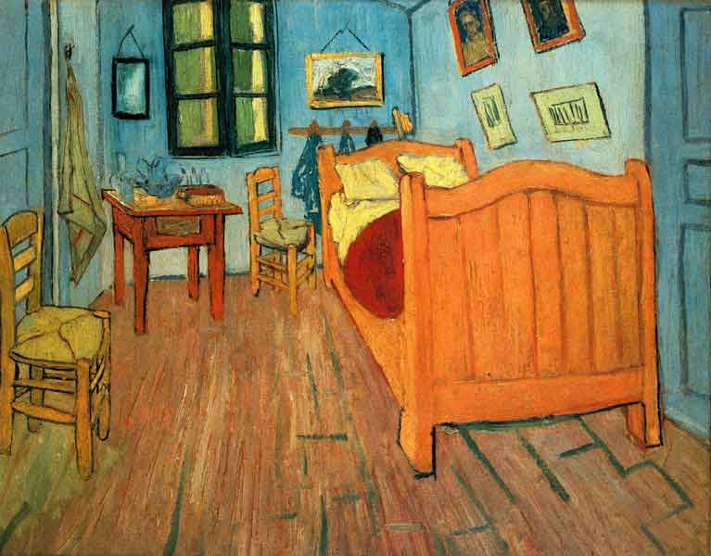
Πρώτη εκδοχή, Οκτώβρης 1888. Λάδι σε μουσαμά, 72 x 90 εκ., Μουσείο Βαν Γκογκ, Άμστερνταμ
Σε αυτή την άσκηση θα παρατηρήσετε τον τρόπο με τον οποίο χρησιμοποιεί τις τρεις διαστάσεις σε έναν εσωτερικό χώρο ο καλλιτέχνης, εδώ θυμηθείτε όσα έχουμε πει για την προοπτική (σημείο φυγής) και τα χρώματα που έχει χρησιμοποιήσει (θερμά-ψυχρά, βασικά-συμπληρωματικά) και ποια είναι αυτά.
Ένας πολύ γνώριμος χώρος για εσάς είναι το δωμάτιό σας. Σαν μικροί καλλιτέχνες κι εσείς, θα ζωγραφίσετε στο μπλοκ σας αυτό το αγαπημένο σας μέρος του σπιτιού, το δικό σας δωμάτιο, βάση της θεωρίας που έχετε μάθει μέχρι σήμερα.

